Информация
о достопримечательностях
- Гора Олимп
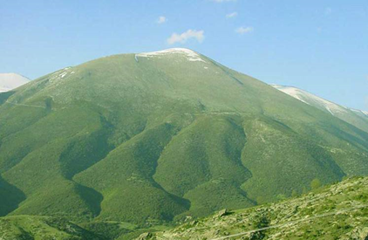
Согласно греческой мифологии Олимп – место, где жили древнегреческие боги. Гомер писал, что они обитали в хрустальных дворцах на вершине горы, питались нектаром и амброзией - «пищей богов», дарившей им бессмертие.

- Храм Посейдона (г. Менди)
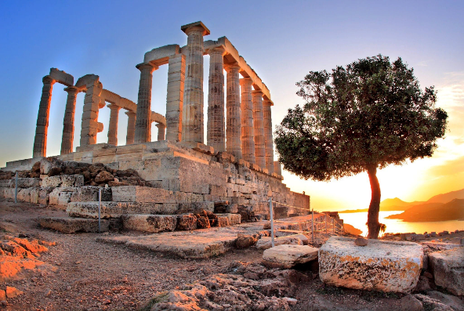
Строительство храма Посейдона было начато на вершине скалы в 490 году до н. э. Храм действовал в течение почти 1000 лет, найдены остатки нескольких построек. Самое древнее здание с аркой датируется XI веком до нашей эры, а основной храм – V веком до н.э. В храме совершались жертвоприношения Посейдону и священные обряды.

- г. Марафон
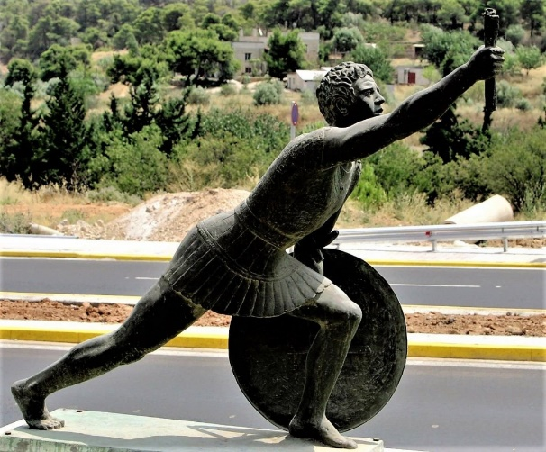
Марафон – небольшой греческий городок в Аттике, расположен у подножия горного хребта Пентеликон, в 42 км от Афин. По преданию, после победы в Марафонской битве, в Афины был отправлен гонец с радостной вестью. Афинский воин преодолел расстояние от Марафона до Афин без остановки, с криком «Мы победили!» воин упал замертво.

- Храм Зевса (г. Додона)

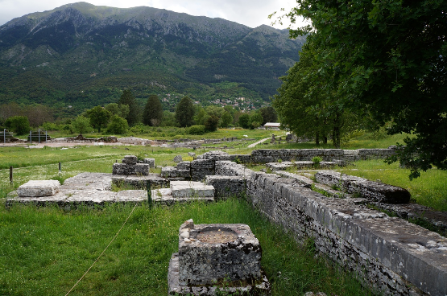
Додона – древнегреческий город, который славился в античности оракулом при храме Зевса, почитавшимся как древнейший во всей Древней Греции, упоминаемый ещё в гомеровской «Илиаде». Древнейшее из ныне известных древнегреческих святилищ, существовало уже в 3-м тыс. до н.э. и поклонялись здесь изначально богине-матери Гее.

- Храм Аполлона в Дельфах
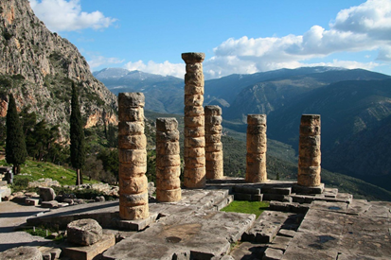
Храм Аполлона в Дельфах на протяжении столетий играл важнейшую роль в жизни древних греков. Именно здесь располагался Дельфийский оракул - великое прорицалище, куда приходил просить пророчество даже сам Александр Македонский. Просуществовав тысячу лет, храм был разрушен христианами.

- Афинский Акрополь
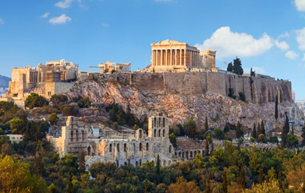
Акрополь это - центральная укреплённая часть города, обычно на холме. Афинский акрополь представляет собой 156 метровый в высоту скалистый холм. Он занимает площадь около 3 гектар.

На акрополе находится много достопримечательностей. Самая известная: храм богине Афине Парфенон.

- Микены (Львиные ворота)
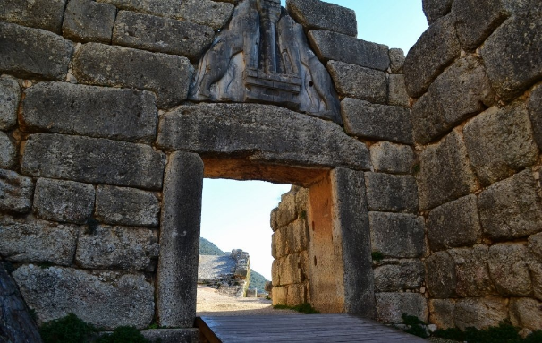
Львиные ворота – главная достопримечательность греческих Микен, которая встречала всех путников, приходивших в город. Ворота были построены в начале XIII века до н. э, а своё название получили благодаря барельефу, который расположен в верхней части ворот. Вес конструкции – 20 тонн.

- Древняя Олимпия (полуостров Пелопоннес)
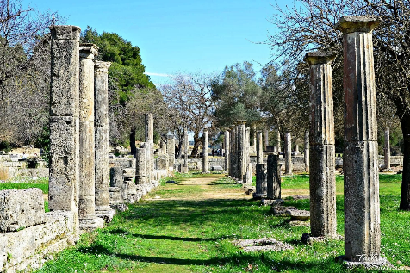
Оли́мпия — одно из крупнейших святилищ Древней Греции на Пелопоннесе, где возникли и на протяжении многих веков проводились Олимпийские Игры. Традиционная дата первой Олимпиады — 776 год до н. э. В VII—VI введение Олимпийского перемирия, на период которого все войны между греческими полисами прекращались.

- Спарта. Гробница царя Леонида
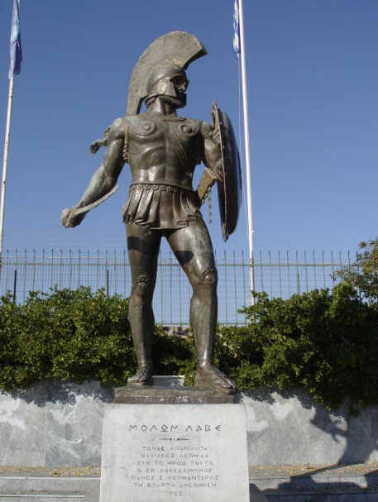
Гробница построена в 5 столетии до н.э. и являлась местом захоронения легендарного царя Спарты – Леонида, который с 300 спартанцами и 6 тысячами воинов из других греческих городов смог задержать огромное персидское войско в 200 тыс. во главе с Ксерксом (царем Персии) в Фермопильском проходе. В этой же битве Леонид и погиб, его останки были привезены в Спарту и похоронены в данной гробнице.

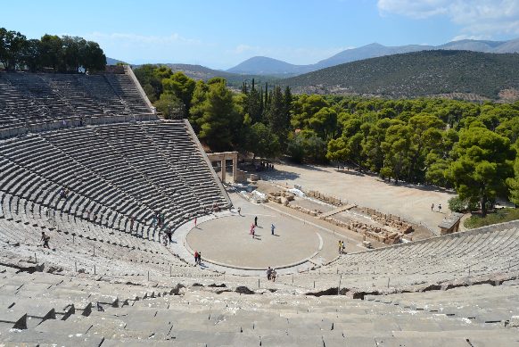
- Эпидавр
В древности Эпидавр являлся священной лечебницей античного мира. Главная достопримечательность Эпидавра — театр на примерно 14 тысяч мест, построенный в IV веке до н. э. Древние греки считали, что лечить больных могут не только микстуры и порошки, но и театральные представления.

- Кносский дворец
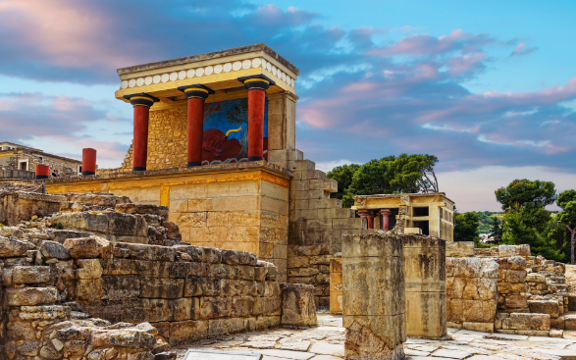
Кносский дворец находится на острове Крит. В греческой мифологии Кносс связывается с именем легендарного критского царя Миноса. По легенде, в окрестностях находился лабиринт Дедала, где был заключён Минотавр. Причиной разрушения дворца стало сильнейшее землетрясение. Сразу после природного катаклизма древние греки вновь взялись за работу и построили новый, просто таки гигантский дворец, руины которого остались.

- Фест

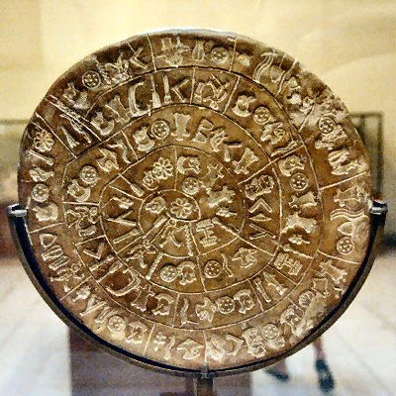
Первый дворец в Фесте появился в раннедворцовый период (1900—1700 годах до н. э.), с расцветом минойской культуры. Первый раз Дворец был разрушен в 1700 году до н. э. в результате крупнейшего землетрясения. Археологическая экспедиция в Фесте в 1908 году - нашла знаменитый Фестский диск, с отпечатанными знаками. Фе́стский диск — уникальный памятник письма.

- Храм Афины Линды (Акрополь Линдоса)

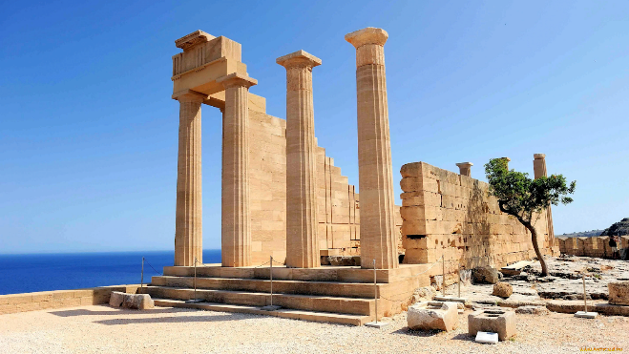
У города Линдос, расположенного на острове Родос, как и у всех древнегреческих городов, был свой покровитель, точнее покровительница. Достаток, защиту от врагов и процветание обеспечивала горожанам Афина Линда. Несомненно, в Акрополе Линдоса главным зданием считался храм, в котором все население Родоса приносило дары и поклонялось богине. Построен он был еще в 4 веке до нашей эры.

- Асклепион (о. Кос)
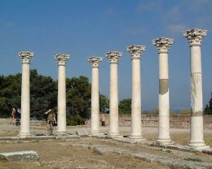
Святилище Асклепион с училищем и лечебницей появилось в нескольких км от города Кос после смерти в 357 году до н. э. Гиппократа. Здание храма имело три уровня. На первом этаже находились музей анатомии и школа медицины. На втором стояли ванны с термальной водой, а самый верхний уровень занимал сам храм. В Асклепионе жрецы культа Асклепия – бога медицины, - лечили больных и немощных, приходивших в храм со всех концов Света. Символом культа выступала змея.

- Амфитеатр Галикарнаса
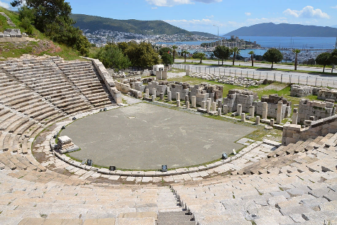
На склоне холма, возвышающегося на главной дороге в Тургутрейс, в IV веке до нашей эры был построен Амфитеатр Галикарнаса, который был способен вместить в себя 5000 зрителей, а в III веке н. э, когда проводились знаменитые гладиаторские бои, его вместимость была увеличена до 13000 человек. Галикарнас – родина Геродота.

- Библиотека Цельса

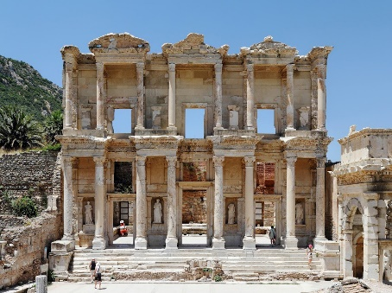
Библиотека Цельса была построена в начале II века в период расцвета Рима. Автором сооружения стал архитектор Тиберий Юлий Аквила, назвавший его в честь высокообразованного государственного деятеля Цельса, который приходился ему отцом. Библиотека была не только хранилищем для более чем 12 тысяч свитков, но и гробницей для самого Цельса.

- Пергам
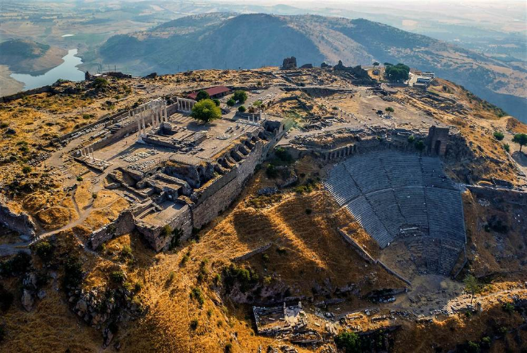
Самая большая часть города представляет собой Акрополь, который расположен на высоте 300 м. и поэтому отсюда открывается великолепнейший обзор. На самой верхней точке Акрополя находятся развалины храма Траяна, храма Афины и развалины знаменитой Пергамской библиотеки. Храм Траяна был построен на самом высоком месте Акрополя во II веке н.э. Немного ниже находится самый отвесный в мире театр и фундамент алтаря Зевса.

- Троя
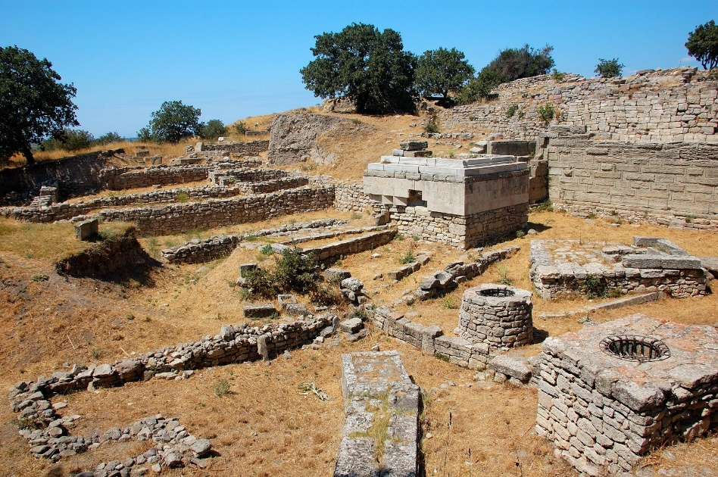
Троя — древнее укреплённое поселение в Древней Греции у побережья Эгейского моря. Город известен на весь мир благодаря эпическим поэмам Гомера «Илиада» и «Одиссея», в которых он описывает, как греки под предводительством царя Агамемнона в течение десяти лет осаждают Трою. После долгих столетий от Трои (Илиады) остались одни руины. Разрушенный амфитеатр, колонны, стены крепости лишь напоминают о былом величии древнего города.

- Святилище Великих Богов (остров Самотраки)
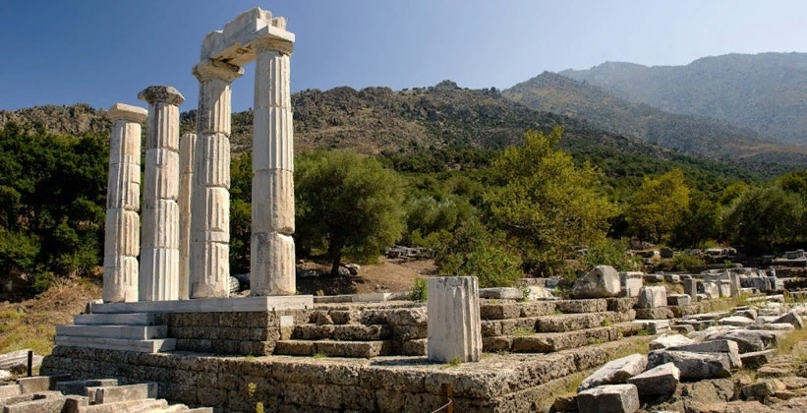
С конца бронзового века и до начала византийской эпохи здесь совершались обряды поклонения Великим Самофракийским богам. До II века до нашей эры все ритуальные формулы произносились на древнем фракийском наречии. Остров был средоточием духовной жизни северной части Эгейского моря

